
Guia do Draw
Capítulo 9
Organogramas, Fluxogramas e mais

Direitos autorais
Este documento é protegido por Copyright © 2010 por seus contribuidores listados abaixo. Você pode distribuir e/ou modificar este trabalho, tanto sob os termos da Licença Pública Geral GNU (http://www.gnu.org/licenses/gpl.html), versão 3 ou posterior, ou da Licença de Atribuição Creative Commons (http://creativecommons.org/licenses/by/3.0/), versão 3.0 ou posterior.
Todas as marcas comerciais dentro desse guia pertencem aos seus respectivos donos.
Contribuidores
A versão original em inglês deste capítulo teve como autor
Martin Fox | John Cleland | Jean Hollis Weber

Martin Fox John Cleland Jean Hollis Weber
A tradução e localização deste capítulo teve como colaboradores:
Tulio Macedo.
Comentários e sugestões
Qualquer comentário ou sugestão sobre este documento pode ser enviado para a lista:
docs@pt-br.libreoffice.org
Agradecimentos
Este capítulo é baseado em um documento original Francês escrito para OpenOffice.org 1.x por Michel Pinquier (traduzido para o Inglês por Alex Thurgood) e conteúdo anterior revisado por Jim Taylor. O capítulo foi revisado para OpenOffice.org 2.0 por Linda Worthington, Daniel Carrera, Jean Hollis Weber, e Agnes Belzunce, e depois traduzido para o Alemão por Wolfgang Uhlig. As revisões Alemães foram então traduzidas para o Inglês e revisado para OpenOffice.org 3.3 e LibreOffice 3.3 por Martin Fox. Outros colaboradores incluídos Peter Hillier-Brook, Hazel Russman, Gary Schnabl, and Claire Wood.
Data de publicação e versão do software
Publicado em 13 de Agosto de 2011. Baseado no LibreOffice 3.3.3.

Nota para usuários de Mac
Algumas teclas de atalho e itens de menu são diferentes, na plataforma Mac, daquelas utilizadas nas plataformas Windows e Linux. A tabela abaixo apresenta uma lista comparativa de alguns caminhos e teclas utilizados neste capítulo. Para uma lista completa, veja a ajuda do LibreOffice.
Windows/Linux | Equivalente no Mac | Resultado
Seleção do menu  Ferramentas → Opções | LibreOffice → Preferências | Acessa as opções de configuração
Clique com botão direito | Control+clique | Abre o menu de contexto
Ctrl (Control) | ⌘ (Comando) | Utilizada com outras teclas
F5 | Shift+⌘+F5 | Abre o Navegador
F11 | z+T | Abre a janela de Estilos e formatação
Contents
Direitos autorais 2
Nota para usuários de Mac 2
Desenhando um organograma 4
Desenhando um fluxograma 6
Pontos de colagem e conectores 8
A barra de ferramentas do conector 8
Desenhando conectores—básico 9
Editando pontos de colagem 10
Adicionando texto a conectores 11
Ajustando o texto à linha do conector 13

Desenhando um organograma
Apesar do Draw não ter uma barra de ferramentas de organogramas, você pode desenhar essas figuras usando retângulos e conectores de linha (veja Figura 1). Você pode indicar hierarquias usando progressão de cores de tons escuros para claros. Tenha certeza que as cores escolhidas tenham um bom contraste entre a cor do texto e do fundo para que você possa ler facilmente o diagrama impresso.
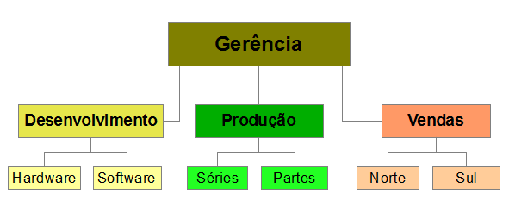

Figura 1: Exemplo de um Organograma
Antes de começar, prepare uma página de configuração ou rascunho, com linhas de grade para ajudar a desenhar várias hierarquias, caminhos e caixas que você vai usar para desenhar um organograma.
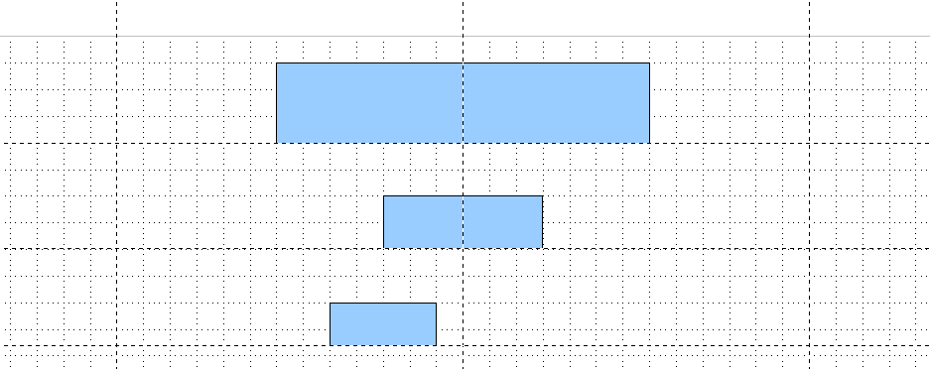Figura 2: Rascunho com linhas de grade
Coloque e dimensione cada caixa de acordo com o tamanho do organograma. O tamanho exato (principalmente largura), posição e cor serão definidas depois. Às vezes é mais fácil desenhar apenas uma caixa por nível, depois você pode copiar e colar essa caixa e mover as cópias para a posição desejada. Usar estilos também pode ser de grande ajuda; veja a seção correspondente no Capítulo 4 (Mudando atributos do objeto).
Você também pode selecionar uma ou mais caixas e usar Editar > Duplicar para fazer cópias (veja Figura 3). O espaçamento de objetos duplicados em relação ao original pode ser controlado usando os campos de colocação para os eixos X e Y. Note que valores positivos para X e Y são para a direita e para baixo do objeto original.
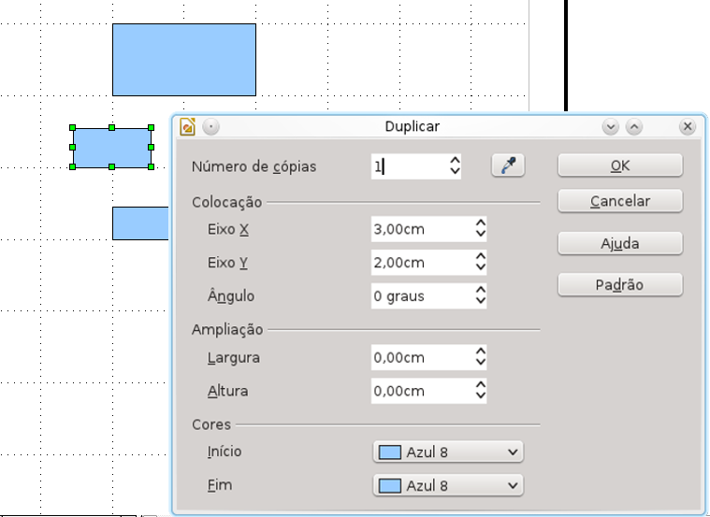Figura 3: Duplicando um objeto
Qual técnica de replicação vai utilizar é com você. O rascunho para o exemplo neste capítulo deveria ficar como o da Figura 4.
Figura 4: O rascunho pronto
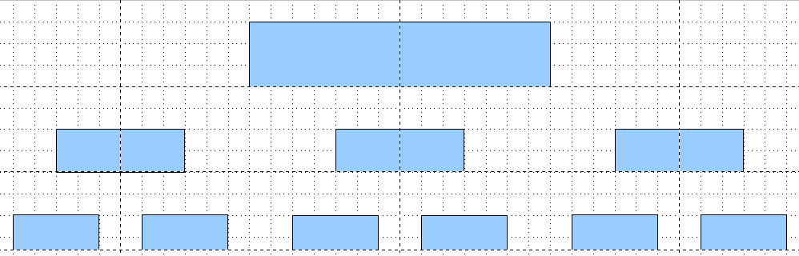
O próximo passo é adicionar texto às caixas. É mais fácil inseri-lo como um elemento de texto dentro da caixa como descrito no Capítulo 2 (Desenhando formas básicas). Ative o ícone  na barra de Opções e dê um duplo clique na caixa para entrar um texto. Ou então, selecione a caixa e pressione F2. Você deve ver um cursor piscando na caixa e a barra de Formatação de texto.
Ajuste a formatação e digite o texto. Dependendo do tamanho e do formato do texto, você pode precisar ajustar o tamanho da caixa e o espaçamento às caixas adjacentes ou alterar a formatação para caber na caixa. Ajustes podem ser feitos inicialmente com o mouse e então o ajuste fino com o diálogo Posição e tamanho.
Agora ajuste as cores de preenchimento e salve o desenho. As conexões entre as caixas não são desenhadas com linhas comuns, mas com conectores. Como desenhar esses conectores e adicionar texto é descrito em “Pontos de colagem e conectores” começando na página 8.
Você pode usar quadros de textos dinâmicos ao invés de caixas. Eles tem a vantagem de quebra automática de linha. A Figura 5 mostra a sequência de incluir texto, borda e ajustar cor de fundo.
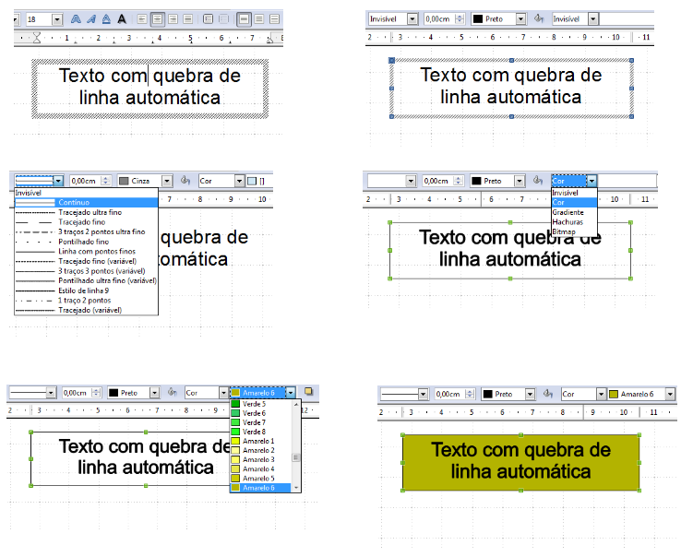Figura 5: Trabalhando com quadros de texto

Desenhando um fluxograma
Para desenhar diagramas de fluxo (também chamados de fluxogramas), o Draw oferece uma barra de ferramentas separada; clique no ícone fluxograma na barra principal de desenho.
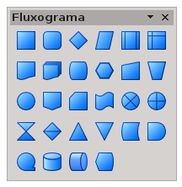
Figura 6: A barra de ferramentas do fluxograma
A maneira mais fácil de desenhar um fluxograma é seguir o mesmo procedimento para um organograma. Selecione os símbolos da barra e arraste até a posição, como descrito no Capítulo 2 (Desenhando formas básicas). Veja a Figura 7 para um exemplo de um típico fluxograma.
Cada símbolo tem de ser posicionado exatamente para os conectores que os unem formarem uma linha vertical. Os pontos médios de todos os símbolos que estão numa linha reta vertical devem ter a mesma coordenada X e os que estão no mesmo nível em uma linha horizontal a mesma coordenada Y.
Selecione as formas que estão numa linha reta vertical e centralize com Modificar > Alinhamento > Centralizado. Para aqueles em linha horizontal, selecione as formas e centralize com Modificar > Alinhamento > Centro. Você pode também ajustar linhas de grade se precisar de várias verticais.
Depois de adicionar texto e ajustar a cor, você pode agrupar símbolos e colocar texto no conectores. Esta técnica é descrita na próxima seção.
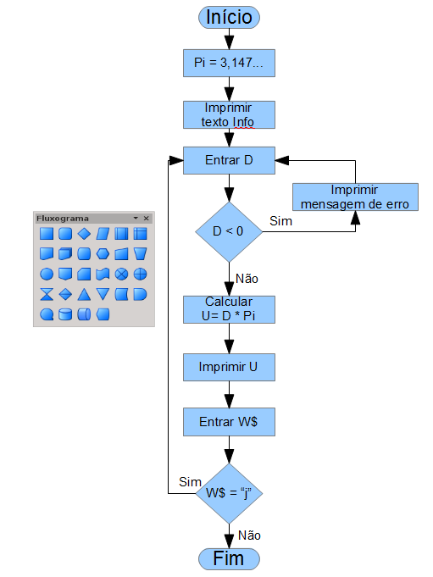
Figura 7: Exemplo de um fluxograma

Pontos de colagem e conectores
Esses elementos foram introduzidos brevemente no Capítulo 2 (Desenhando formas básicas). Esta seção descreve como usá-los.
Conectores são linhas ou setas que terminam automaticamente encaixadas em uma conexão ou ponto de colagem de um objeto. Conectores são particularmente úteis quando se desenha organogramas, fluxogramas e mapas mentais. As linhas conectando os símbolos permanecem intactas mesmo quando estes são movidos ou rearranjados.

A barra de ferramentas do conector
Clique na seta do botão na barra do Draw para abrir a Barra de conectores.
Se o tipo de conector que você quer não aparece, clique em na barra de Conectores. Na lista que aparece, clique em Botões visíveis (Figura 8) para abrir um menu de onde você pode acionar conectores adicionais.
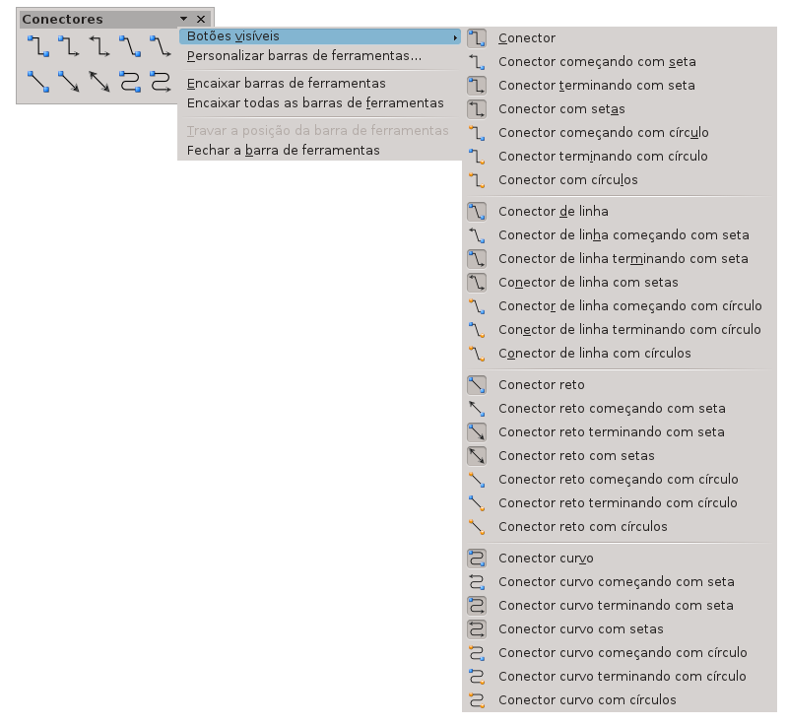
Figura 8: Ativando conetores adicionais
Tipos de conectores são de quatro tipos:
- Conetores padrão – o segmento de linha corre vertical e horizontalmente. Todos os ângulos são retos. O conector não contorna o objeto onde se conecta.
- Conectores de linha – consiste de um segmento de linha e dois menores, horizontais ou verticais, nas pontas.
- Conectores retos – consiste uma única linha.
- Conectores curvos – são baseados em curvas de Bézier, como descrito no Capítulo 10 (Técnicas de desenho avançadas).
Você pode modificar todos os tipos de conectores do menu de contexto. Selecione Conector para trocar de um tipo de conector para outro (assim como outras propriedades). Com o diálogo Linha você pode mudar a aparência da linha (cor, estilo da seta e estilo da linha), mas não o tipo de conector.

Desenhando conectores—básico
Quando você escolhe um conector da barra, o ponteiro do mouse muda para 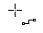. Ao mover o cursor sobre o objeto, os pontos de conexão disponíveis (também chamados de pontos de colagem) ficam visíveis. Para conectar duas formas, mova o cursor do mouse sobre um ponto de colagem, clique e segure o botão esquerdo para estabelecer o primeiro ponto e arraste o cursor (botão esquerdo ainda pressionado) para outro ponto de colagem e solte o botão. O fim de uma linha agora está ligada e a conexão foi estabelecida (veja Figura 9).
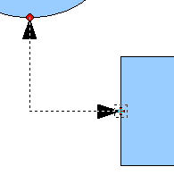
Figura 9: Colando um conector a uma forma
Você também pode ligar o início ou final de um conector ao meio de um objeto. Isso é útil quando a posição final do objeto ainda não foi determinada. Quando você move o objeto, o Draw automaticamente seleciona a localização ideal para o final do conector (veja a Figura 10).
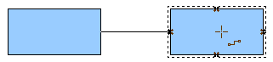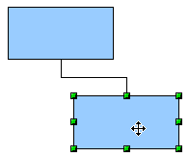
Figura 10: Conector ligado ao meio de um objeto
Como os outros objetos, conectores tem um ou mais pontos de controle para facilitar a construção do desenho. Você pode usar esses pontos para mudar a forma, comprimento e proporções da linha do conector (veja a Figura 11).
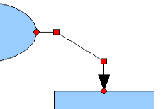Figura 11: Pontos de controle de um conector
Para remover um conector de um objeto, ou mova o final do conector para longe do ponto de colagem do objeto ou simplesmente delete o conector.

Editando pontos de colagem
Pontos de colagem podem ser editados usando uma barra separada (veja a Figura 12). Esta barra aparece quando você clica no ícone Pontos de Colagem ou seleciona Editar > Pontos de Colagem do menu principal.
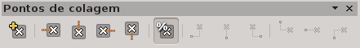Figura 12: A barra de pontos de colagem
Segue uma breve descrição da função de cada botão dessa barra.
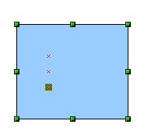
Use este botão para inserir um novo ponto de colagem. Desenhe um novo objeto. Se o objeto é preenchido você pode colocar o ponto de colagem em qualquer lugar do objeto ou seu quadro. Com objetos não preenchidos, somente no quadro, mas depois pode arrastá-lo para dentro do objeto. Ative o ícone Ponto de Colagem na barra Desenho.
Os pontos de colagem adicionados permanecem visíveis enquanto o ícone Ponto de Colagem está ativo. Eles aparecem como pequenos X azuis. Um ponto de colagem selecionado tem um quadrado cinza por trás do X. Você pode mover um ponto de colagem selecionado com o mouse ou deletá-lo com a tecla Del.
Use estes quatro botões para escolher um ou mais direções permitidas para o conector se ligar a um ponto de colagem específico.
Ative Pontos de Colagem e então escolha a direção. Se, por exemplo, você ativar apenas o botão , todos os conectores serão forçados a usar o ponto de colagem à esquerda.
O desenho à esquerda abaixo é um ponto de colagem com entrada à esquerda no círculo e à direita num quadrado. O efeito disso quando adicionamos um conector entre os dois pontos é mostrado no desenho à direita.
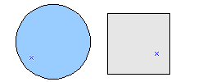
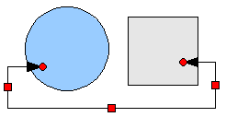
Se você está em um ponto de colagem em modo edição e incluir outra direção a ele (por exemplo ativando o botão ), o Draw tenta otimizar o comprimento do conector. Pelo exemplo acima, a conexão dentro do círculo mudaria para o visto abaixo.
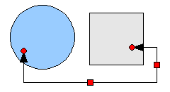
Se o botão Ponto de colagem relativo está ativo (como é o padrão) o ponto de colagem se moverá quando alterar o tamanho do objeto como abaixo.
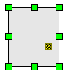
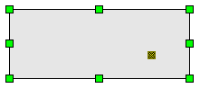
Se o botão Ponto de colagem relativo está inativo, os botões restantes da barra, antes desabilitados, se tornam ativos. Com esses botões você pode decidir como um ponto de colagem se colocará quando um objeto for redimensionado.
Esses botões determinam como a posição horizontal de um ponto de colagem se altera com o redimensionamento do objeto que o contém. Você pode escolher entre a distância do ponto de colagem e o extremo esquerdo, uma linha vertical no meio ou extremo direito do objeto permanece fixa se redimensionado. Se a largura do objeto for menor que a distância o ponto de colagem é ligado ao quadro do objeto.
O exemplo a seguir mostra o que acontece quando a largura de um objeto é alterada e o o ponto de colagem está fixo ao lado esquerdo do quadro.
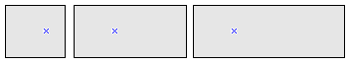
Esses botões determinam, de maneira similar, a posição vertical de um ponto de colagem quando um objeto é redimensionado.

Adicionando texto a conectores
Para adicionar texto a um conector, dê um duplo clique no conector. As extremidades e pontos de controle se ativam e um cursor pisca, bem familiar (a posição cursor é determinada pelo último ajuste). A barra Formatação de Texto aparece (abaixo da barra de menu). Use esta barra para ajustar as propriedades do texto; você pode incluir o texto diretamente.
Se desenhar um conector e clicar nele, apenas as extremidades e pontos de controle se ativam. Apesar disso, um conector tem seu próprio quadro de objeto—nesse caso um invisível. Você pode imaginá-lo por um retângulo que contém os pontos de início e fim do conector (Figura 13).
Quando você adiciona texto a um conector, a localização do texto é referenciada a este retângulo. A posição exata pode ser ajustada no diálogo Texto (Figura 14). Este diálogo aparece quando você dá um duplo clique no texto e escolhe Texto do menu pop-up ou com clique simples no conector e selecionando Formatar > Texto da barra de menu.
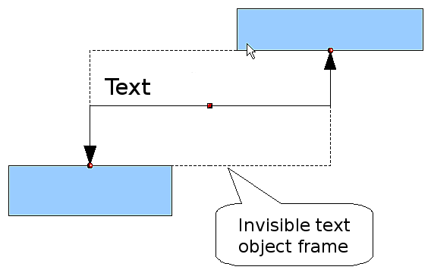

Figura 13: Quadro de objeto de um conector
Texto
Quadro do objeto
de texto invisível
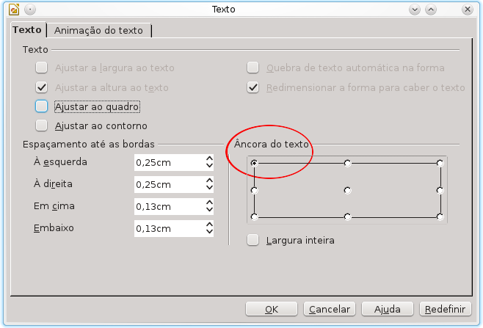
Figura 14: O diálogo Texto

Repare nas seções Espaçamento até as bordas e Âncora do texto no diálogo Texto. Na seção Âncora do texto você pode ver as possíveis localizações para o texto. No exemplo acima o texto é ancorado no topo à esquerda. Na Espaçamento até as bordas embaixo à esquerda, valores negativos de espaçamento posicionam o texto fora do quadro.

Ajustando o texto à linha do conector
Se você quer que o texto siga a inclinação ou curva de uma linha, você precisa ativar e usar a ferramenta Fontwork.
- Para adicionar à barra do Draw, clique em Ferramentas > Personalizar do menu.
- Na aba Barras de Ferramentas, no combo Barra de Ferramentas selecione Desenho. Na seção conteúdo, cliquem em Adicionar.
- No diálogo Adicionar comandos, selecione Formatar da lista à esquerda e o comando Fontwork. Clique em Adicionar, então em Fechar para retornar ao diálogo Personalizar.
- Na lista de comandos do Conteúdo de barra de ferramentas, mova o ícone 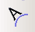 Fontwork para o local que você desejar usando as setas para cima/ para baixo e clique em OK.
Para escrever um texto enviesado, siga os passos:
- Adicione o texto ao conector, como descrito antes. A localização da âncora não é importante agora.

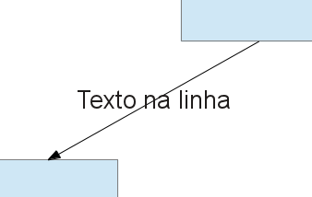
Figura 15: Adicionando texto a uma linha inclinada, Passo 1
- Selecione o objeto com texto (nesse caso o conector) e clique no ícone Fontwork para abrir o diálogo Fontwork.
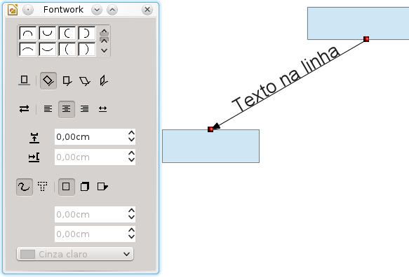
Figura 16: Adicionando texto a uma linha inclinada, Passo 2

- Para fazer o texto acompanhar a linha inclinada, clique no ícone Girar e ajuste a distância até a linha que desejar.
O diálogo Fontwork provê muitas outras possibilidades para manipular o texto. Você pode, por exemplo, girar o texto em 180 graus com o ícone Orientação (o que foi feito no exemplo acima) ou colocar o texto abaixo da linha com valores negativos para distância entre texto e linha.
Além disso, você pode usar o diálogo Fontwork para gerar textos curvos que sigam a forma de uma linha curva. Experimente um pouco para investigar algumas possibilidades.

